ボストン美術館 華麗なるジャポニスム展
〜 印象派を魅了した日本の美 〜
東京・世田谷美術館 2014.06.28〜09.15

西洋では19世紀〜20世紀初頭にかけては、「浮世絵」をはじめとする日本美術が大流行し、その大胆な構図と色使いに加えて独特の装飾模様は、西洋の美意識に大きな変革をもたらして「ジャポニスム」という新しい現象が生まれた。
本展覧会は、初期の「ジャポニスム」を代表する「クロード・モネの＜ラ・ジャポネーズ：（写真）＞をはじめ、米国・ボストン美術館の所蔵作品より厳選された絵画、版画、素描、写真、工芸品など「約150点」が紹介されている。

＜展覧会の見どころ＞

- 傑作＜ラ・ジャポネーズ（着物をまとうカミーユ・モネ）＞（1876年）は修復作業を経て、当初の色鮮やかによみがえり“ニッポンに、酔いしれる”とされ、日本趣味を描いた注目の作品が本邦で世界初公開される。

＜ この絵画の注目される点 ＞
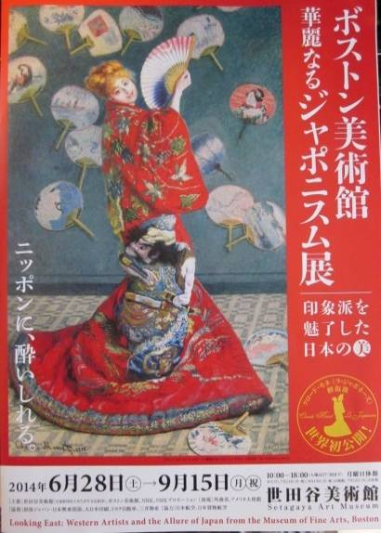
- 扇子：画面全体を覆う渦巻きのような動きで、赤・白・青の三色柄はフランス国旗を連想させる。
- かつら：金髪はかつらで、周りの日本の小物とパリジェンヌとの対比を意図したもの。
- 団扇： 日本趣味のアイコンの団扇が16点ある。
- 着物：鮮やかな赤地に精巧な刺繍のアップリケ。
- ござ：床に敷いた“ござ”で日本の空間を演出。

- 印象派と浮世絵の華麗なる競演として「マネ、ドガ、ロートレック、カサット、ゴーヤン、モネ、ゴッホ」らの印象派の画家たちの作品と、彼らを虜にした「浮世絵」をはじめとする日本美術が対比されている。
- 「ボストン美術館」は45万点以上のコレクションを誇るが、その名品よ
り厳選されたおよそ「150点」の作品が集結して一堂に展示される。

- 馴染みのやや乏しいアメリカを代表する「ホイッスラー、ダウ、ラ・フ
ァージ」などジャポニスム作家たちの名品が勢揃いする。

- 「モネ」の日本的なモチーフを取り入れた初期の作品から、構図や色使いなど表現方法にも日本の影響が見られる晩年作品までの変遷をたどる。

